附件1 CET网报考生操作指南
重要提示：
1.信息项中如有生僻字的可换浏览器重试，推荐使用谷歌或火狐浏览器。
2.未完成缴费的，系统会在24小时后删除考生报考信息。信息删除后，报名规定时间内考生可重新报考。
4.考生科目报名成功的唯一标识是：对应科目的支付状态为“已支付”。
5.如银行扣费成功，但系统显示科目支付状态为“未支付”时，不要重复缴费，可点击“更新”按钮更新支付状态。因术问题造成重复缴费的，教育部考试中心会在考试结束一个月内原路退回考生账户。
报名流程：
一、在浏览器地址栏输入网址http://cet-bm.neea.edu.cn 点击“进入报名”进入报名登录页面（图1）
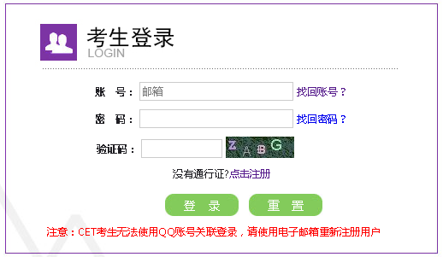
图1
输入注册的邮箱和密码，登录后进入CET考试报名系统（图2）
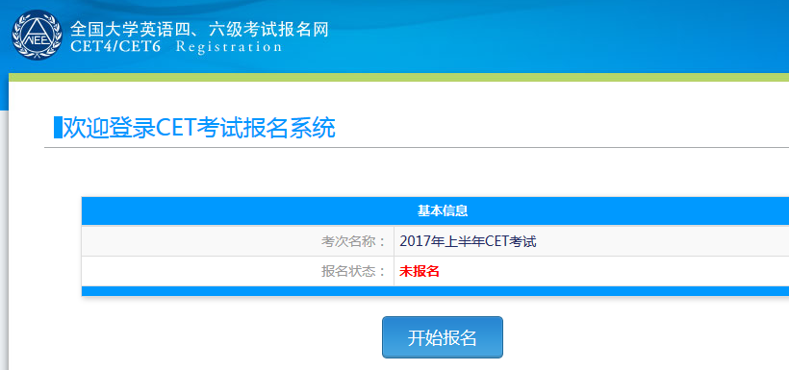
图2
点击“开始报名”打开报名协议页面（图3）
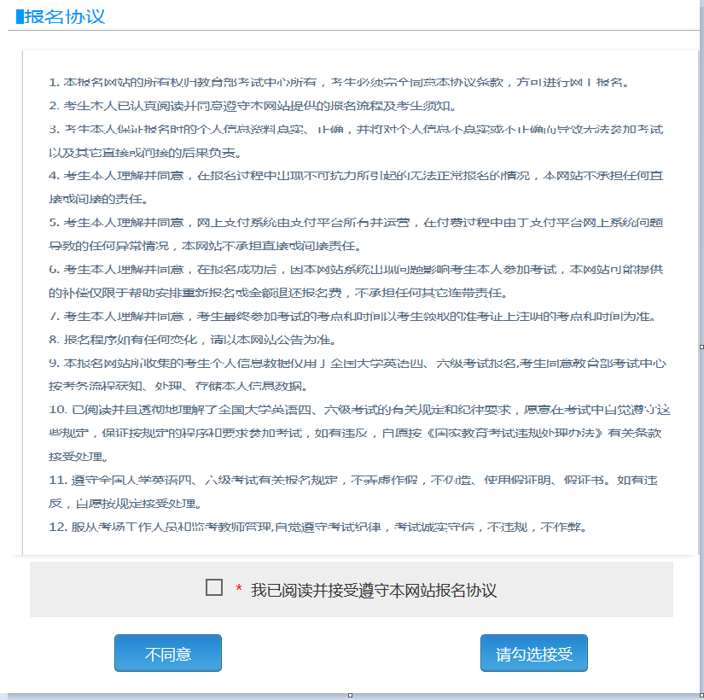
图3
勾选接受报名协议，点同意，进入资格信息查询页面（图4）
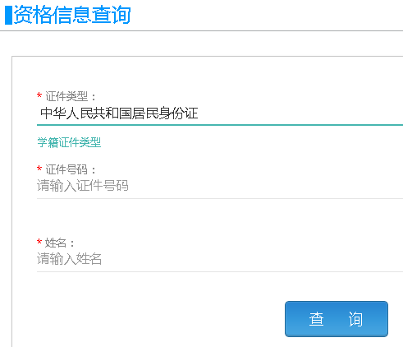
图4
证件类型选“身份证”，输入身份证号和姓名，点查询，进入资格信息确认页面（图5）
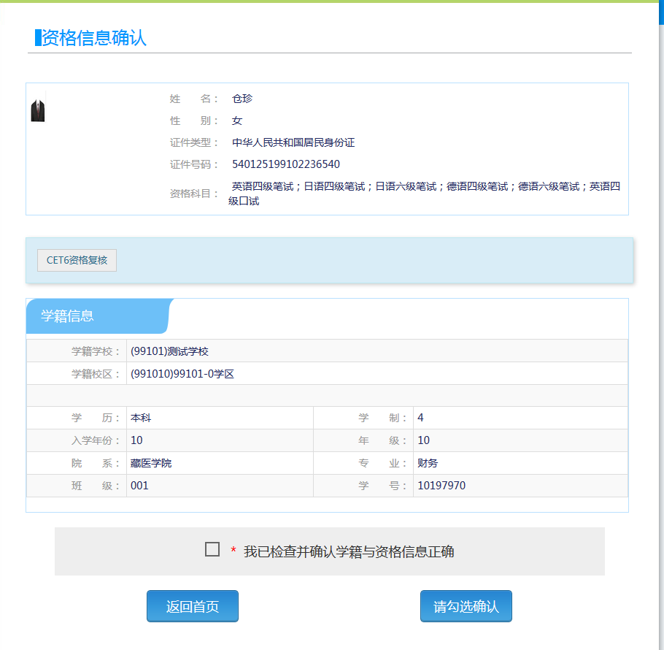
图5
在这个页面，考生要检查自己的照片和基本信息是否正确，查看自己的报考资格科目，还可以进行CET6资格复核申请。

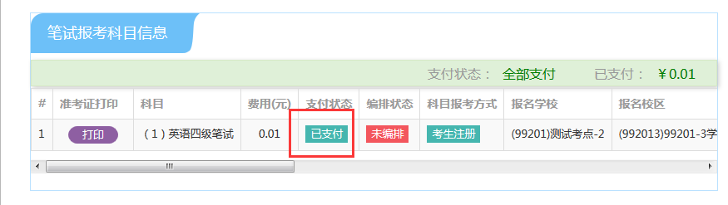
图11
支付完成后，报考科目的支付状态变为“已支付”（图11）。

报考科目的支付状态为“已支付”才是报名成功！！！
报考科目的支付状态为“已支付”才是报名成功！！！
报考科目的支付状态为“已支付”才是报名成功！！！

